En esta pauta encontrarás preguntas orientadoras para tu reflexión. Las primeras te ayudarán a recordar las principales competencias aprendidas a lo largo de tu carrera. Las siguientes preguntas, buscan ayudarte a definir tu proyecto APT a partir de tus fortalezas, oportunidades de mejora e intereses profesionales.

Se sugiere que tengan como material de apoyo las evidencias recolectadas a lo largo de todo el proceso de portafolio, y que revises en el anexo de la guía del estudiante tu malla curricular, y las competencias y unidades de competencia por asignatura.

Puedes responder en cada una de las secciones por pregunta en esta guía y, posteriormente, cargarla en la sección de reflexión de la Fase 1, para retroalimentación de tu docente.

1. Revisa la malla de tu carrera, piensa en las asignaturas o certificados de competencias que has cursado hasta ahora. Responde:
¿Cuáles son las asignaturas o certificados que más te gustaron y/o se relacionan con tus intereses profesionales? ¿Qué es lo que más te gustó de cada uno?

Las asignaturas que más me han gustado son las que conforman los certificados en Análisis y Planificación de Requerimientos Informáticos, Programación de Software y Gestión de Proyectos Informáticos.

Del área de requerimientos y proyectos (como Diseño y Gestión de Requisitos o Evaluación de Proyectos), destaco especialmente aprender a entender el negocio antes de empezar a programar. Me gustó desarrollar la capacidad para analizar un problema real, saber traducirlo en especificaciones técnicas claras y organizar el flujo de trabajo. Siento que es una habilidad fundamental para liderar el desarrollo y asegurar que el producto final realmente cumpla con los objetivos del cliente.

Por el lado del certificado en Programación de Software, valoré mucho la experiencia de construir interfaces y conectar sistemas. Fue muy motivador ver cómo la base de los algoritmos se termina convirtiendo en una plataforma funcional, lo que me ayudó bastante a consolidar mi lógica de programación.

Finalmente, también destaco las asignaturas de Modelamiento y Consulta de Base de Datos y Arquitectura. Me pareció sumamente interesante el diseño estructural de los sistemas, el desafío de aprender a organizar bien la información desde cero y pensar en cómo diseñar la base técnica para que el ecosistema de software sea sólido y escalable.

A partir de las certificaciones que obtienes a lo largo de la carrera ¿Existe valor en la o las certificaciones obtenidas? ¿Por qué?

Sí, considero que las certificaciones técnicas obtenidas a lo largo de la carrera tienen un valor fundamental para nuestro desarrollo profesional. Más que un requisito académico, funcionan como un respaldo concreto que valida nuestras competencias prácticas frente al mundo laboral. Contar con credenciales formales en áreas clave demuestra que estamos capacitados para realizar labores de desarrollo, adaptación e integración de sistemas computacionales. Además, certificaciones enfocadas en el análisis, la calidad y la gestión de proyectos comprueban que podemos participar activamente en las distintas etapas del ciclo de desarrollo de software, velando por la calidad de las aplicaciones y proponiendo nuevas soluciones tecnológicas. En definitiva, estas certificaciones le demuestran a la industria que poseemos un perfil preparado para analizar, diseñar, implementar y gestionar proyectos informáticos de manera integral

2. Revisa las competencias y unidades de competencias correspondientes a cada asignatura de la malla de tu carrera. Marca en verde las competencias o unidades de competencia que consideras son tus fortalezas y en rojo las que requieren ser fortalecidas. A partir de este ejercicio responde:
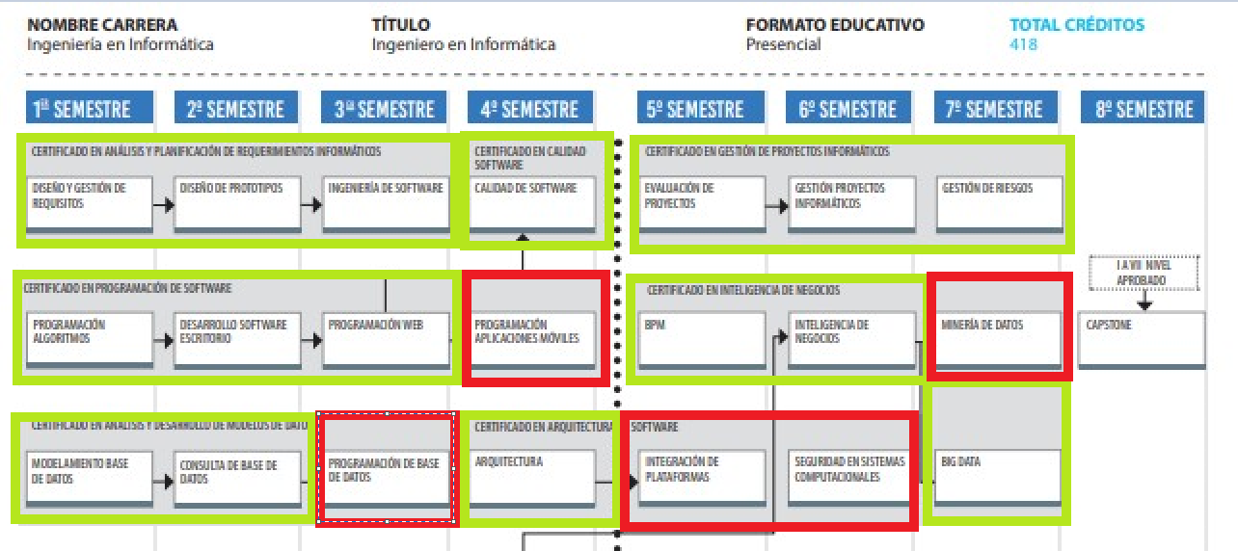

- ¿Cuáles consideras que tienes más desarrolladas y te sientes más seguro aplicando? ¿En cuáles te sientes más débil y requieren ser fortalecidas?

Siento seguridad aplicando las competencias del área de Análisis y Planificación de Requerimientos, Gestión de Proyectos Informáticos y Programación de Software. Estas fortalezas me permiten entender el negocio, organizar el trabajo bajo metodologías ágiles y construir interfaces funcionales.

Por el contrario, las áreas en las que me siento más débil y necesito fortalecer son Programación de Base de Datos, Integración de Plataformas, Seguridad en Sistemas Computacionales, Minería de Datos y Programación de Aplicaciones Móviles. Si bien entiendo el modelamiento básico, me falta profundidad técnica para escribir rutinas complejas, orquestar integraciones avanzadas y asegurar infraestructuras a nivel profesional.

3. A partir de las respuestas anteriores y el perfil de egreso de tu carrera (competencias), responde las siguientes preguntas:
- ¿Cuáles son tus principales intereses profesionales? ¿Hay alguna área de desempeño que te interese más?

Mis principales intereses se centran en el desarrollo Full-Stack, la arquitectura de soluciones Cloud y el manejo de Big Data. El área de desempeño que más me atrae es la construcción de ecosistemas web robustos y escalables, donde pueda diseñar tanto la experiencia del usuario final como la lógica de servidores y bases de datos que soportan esa operación.

- ¿Cuáles son las principales competencias que se relacionan con tus intereses profesionales? ¿Hay alguna de ellas que sientas que requieres especialmente fortalecer?

Las competencias directas de mi perfil que soportan estos intereses son la Gestión de Proyectos Informáticos y la Programación de Software. Sin embargo, para destacar como un líder técnico integral, necesito fortalecer de manera crítica la Integración de Plataformas y la Programación de Base de Datos. Aunque me siento seguro organizando los flujos de trabajo y escribiendo el código base, liderar un proyecto moderno exige una comprensión profunda de cómo interactúan los sistemas a nivel macro. Sin dominar cómo se conectan los servicios en la nube (Integración) o cómo optimizar el manejo de la información (Base de Datos), resulta muy difícil estimar correctamente la complejidad técnica de las tareas, tomar decisiones estratégicas acertadas o guiar a un equipo en la construcción de soluciones verdaderamente escalables.

- ¿Cómo te gustaría que fuera tu escenario laboral en 5 años más? ¿Qué te gustaría estar haciendo?

Me gustaría haber logrado un crecimiento y madurez profesional que me respalde fuertemente en mi lugar de trabajo, ya sea como trabajador dependiente o emprendiendo con ideas tecnológicas. Ser un elemento con un alto valor profesional en cualquier proyecto me daría plena satisfacción haciendo lo que me apasiona.
Esto podría ser trabajando como Arquitecto, Full-Stack o liderando equipos de desarrollo tecnológico bajo metodologías ágiles, asumiendo roles estratégicos como Product Owner o Scrum Master. Me gustaría estar diseñando infraestructuras en la nube, tomando decisiones técnicas clave e integrando flujos de datos complejos para construir productos digitales escalables y de alto impacto.

4. Finalmente, piensa en el proyecto que desarrollarás en APT y responde a las siguientes preguntas:
- Los Proyectos APT que ya habías diseñado como plan de trabajo en el curso anterior, ¿se relacionan con tus proyecciones profesionales actuales? ¿cuál se relaciona más? ¿Requiere ajuste?

Los proyectos diseñados en el curso anterior se relacionan directamente con mi interés por el Internet de las Cosas (IoT) y la captura de datos mediante sensores, un área donde veo una clara posibilidad de ejercicio profesional. Sin embargo, requieren un ajuste estratégico para este semestre. Mi visión es desarrollarme como Arquitecto Full-Stack capaz de liderar soluciones integrales y para lograrlo, no puedo quedarme únicamente en la capa física o de hardware. El ajuste consiste en enfocarme ahora en dominar la capa de software, backend y despliegue en la nube, cohesionando así mi conocimiento previo de sensores con la capacidad de construir la infraestructura web robusta que recibe, procesa y visualiza toda esa información.

Áreas de desempeño y competencias a abordar:
Para complementar mi base en hardware e IoT y lograr un perfil tecnológico completo, este Proyecto APT debe abordar de lleno la Programación de Software, las de Bases de Datos y la Integración de Plataformas. Estas competencias me darán la madurez técnica para, en el futuro, conectar ecosistemas físicos a plataformas seguras y escalables, orquestando el trabajo mediante la Gestión de Proyectos Informáticos.

Tipo de proyecto para mi desarrollo profesional:
El proyecto que más aporta a mi desarrollo actual es la construcción de un sistema de software integral, puramente transaccional y escalable (como una plataforma de gestión conectada a un e-commerce). Este tipo de desarrollo me obliga a resolver problemas complejos de arquitectura lógica, bases de datos relacionales y concurrencia en tiempo real. Dominar la construcción del backend y las interfaces me dará exactamente las herramientas necesarias para desarrollar los paneles de control y servidores centrales que todo ecosistema IoT avanzado requiere para operar.

Contexto en el que se debe situar:
Debe situarse en un entorno comercial, logístico o de retail real. Este escenario es ideal porque exige manejar flujos constantes de información, cuadratura de datos y despliegues en la nube bajo alta demanda. Los estándares de calidad, seguridad y arquitectura que aplique en este contexto comercial serán exactamente los mismos que necesitaré para procesar telemetría y administrar dispositivos conectados en la industria.

- Si no hay ninguna que se relacione suficiente:
- ¿Qué área(s) de desempeño y competencias debería abordar este Proyecto APT?
- ¿Qué tipo de proyecto podría ayudarte más en tu desarrollo profesional?
- ¿En qué contexto se debería situar este Proyecto APT?

